搜索中心
用户操作手册

文件编号：YHXX-ZLJL-61
版本状态：V1.0
项目名称：搜索中心
编制部门：质量保证部

编制 杨建龙 日期 2015年01月28日
审核 陈高利 日期 2015年01月28日
批准 黄玲静 日期 2015年01月28日

北京炎黄新星网络科技有限公司
2015年01 月28日

修订历史记录
日期 | 版本 | 说明 | 作者 | 审批人
2015-01-28 | V1.0 | 创建文档 | 杨建龙
2018-5-18 |  | 新增用户管理、同义词管理、推荐管理 | 耿雪松

所有权声明

除特别声明外，此文档所用的公司名称、个人姓名及数据均属为说明的目的而模拟。
本文档的版权属北京炎黄新星网络科技公司(本公司)所有，受中华人民共和国法律的保护。
本文档所含的任何构思、设计、工艺及其他技术信息均属本公司所有，受中华人民共和国法律的保护。未经本公司书面同意，任何单位和个人不得使用、泄露、告知、公布、发表、出版、传授、转让或者以其他任何方式使第三方知悉。
如有任何问题，请参照以下方式联系：
地址：中国北京市海淀区上地三街9号嘉华大厦F座805室
邮编：100085
电话：010-62986876
传真：010-82783603
网站：www.sinovatech.com

目 录
1引言 6
1.1. 目的 6
1.2. 项目背景 6
1.3. 名词解释 6
1.4 参考资料 6
2. 产品概述及配置步骤 6
3. 搜索中心后台配置 7
3.1应用业务管理 7
3.1.1新增应用业务 7
3.1.1.1推送索引应用业务 7
3.1.1.2视图索引应用业务 8
3.1.2 新增业务数据类型 9
3.1.3新增索引数据配置 10
3.1.4启用 11
3.1.5重新启用 11
3.1.6特别说明 11
3.2 搜索日志 12
3.3数据字典 12
3.4用户管理 12
3.4.1新增用户 12
3.4.2编辑用户 13
3.4.3删除/批量删除 13
3.4.4停用/启用 14
3.4.5修改密码 14
3.5同义词管理 14
3.5.1新增同义词组 15
3.5.2编辑同义词组 15
3.5.3删除/批量删除 16
3.6推荐管理 16
3.6.1新增推荐词 17
3.6.2编辑推荐词 17
3.6.3删除/批量删除 18
3.6.4停用/启用 18
3.7推送搜索 19
3.7.1 add 19
3.7.2 delete 22
3.7.3 update 23
3.8 视图搜索 26
3.9 热词搜索 26

1引言

目的
此手册的编写目的在于讲述搜索中心产品后台配置系统的配置，告诉用户如何配置视图搜索及推送搜索。测试人员及运维人员是该手册的目标读者。

项目背景
为了其他应用系统脱离数据库搜索方式，实行索引搜索。并实现搜索速度快，索引及时更新，索引库交替提供搜索等目标，特开发此系统。

名词解释

1.4 参考资料
《搜索中心产品v1.0需求规格说明书.doc》
《搜索中心产品功能列表.doc》

产品概述及配置步骤
2.1 产品概述
搜索中心后台配置系统通过应用业务管理：业务数据类型、索引数据配置，完成搜索业务配置。
2.2 搜索中心后台配置的步骤
第一步：配置应用业务
第二步：配置业务数据类型
第三步：创建索引数据配置
第四步：启用应用业务

搜索中心后台配置

3.1应用业务管理
应用业务管理页面可完成目前搜索中心需要的所有后台配置，包括创建应用业务、创建业务数据类型、创建索引数据配置。
应用业务对应数据库中的表——SEARCH_APP;
业务数据类型对应数据库中的表——SEARCH_COMMAND;
索引数据配置对应数据库中的表——SEARCH_RULE_DATE;

3.1.1新增应用业务

3.1.1.1推送索引应用业务
点击新增应用业务按钮，进入新增应用业务页面。
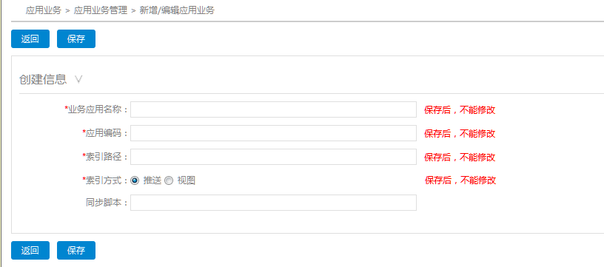
索引方式选择推送，填写应用业务名称、应用编码、索引路径后点击保存。推送索引应用业务新增成功。

3.1.1.2视图索引应用业务
点击新增应用业务按钮，进入新增应用业务页面。
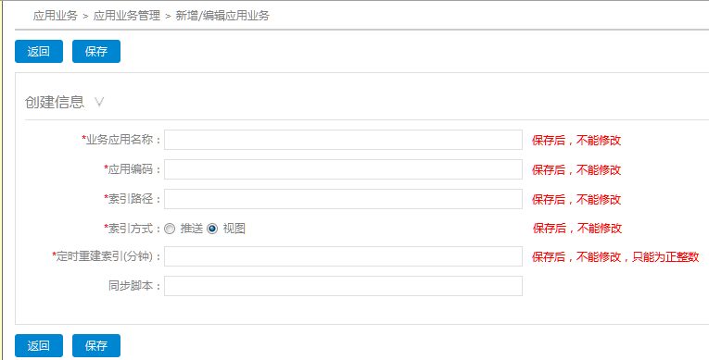
索引方式选择视图，填写应用业务名称、应用编码、索引路径、定时重建索引时间后点击保存。视图索引应用业务新增成功。
备注：
1、索引路径：为搜索所创建的索引文件在服务器位置。

2、定时重建索引：举例说明，设置定时重建索引时间为10分钟，如数据量过大，重建索引时间大于10分钟，则等待索引重新创建完成后再切换索引库；如重建索引时间不足10分钟，则每10分钟切换一次索引库。

3.1.2 新增业务数据类型
选择一条应用业务数据，点击业务数据类型进入业务数据类型列表页，点击新增业务数据类型按钮，进入新增业务数据类型页面。如图所示

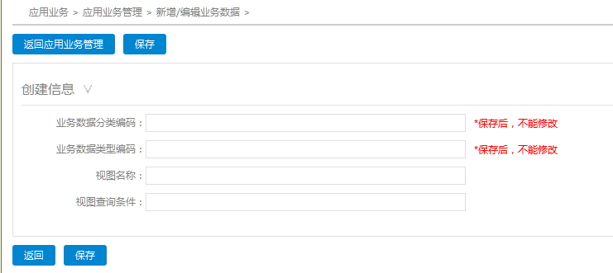
填写正确的业务数据分类编码、业务数据类型编码后点击保存按钮，业务数据类型新增成功。
备注：
- 视图名称应填写搜索目标数据表（即含有大量可搜索数据的数据表)名称。
2、视图查询条件中应填写sql语句，即为查询时默认添加的查询条件，例如“ 空格 and status = '上架' ”，表示在前台搜索时，无论前台搜索条件如何，搜索结果中商品均为已上架状态商品。

3.1.3新增索引数据配置
选择一条应用业务数据，点击索引数据配置进入索引数据配置列表页，点击新增索引数据配置按钮，进入新增索引数据配置页面。如图所示
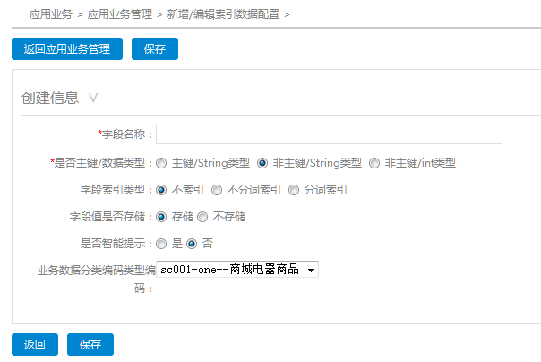
正确填入字段名称，选择是否主键/数据类型、字段索引类型、字段值是否存储、是否智能提示、业务数据分类编码类型编码，点击保存按钮。索引数据配置新增成功。
备注：
- 首先选择业务数据分类编码类型编码。
- 字段名称应与选择的业务数据分类编码类型编码中视图名称（即搜索目标数据表）中的数据表字段名称保持一致。
- 是否主键/数据类型应与选择的业务数据分类编码类型编码中视图名称（即搜索目标数据表）中的数据表字段数据类型及是否主键保持一致。
- 字段索引类型可选择不索引、不分词索引、分词索引，可配置前台查询页面对该字段进行搜索查询时是否进行分词索引或不索引。
- 字段值是否存储指索引库是否存储该值，如果存储就可以查询返回该值。例如：字段名称为“MARKET_PRICE”的字段选择不存储，则创建索引库时不存储该值，前台进行查询搜索时，页面不会展示商品中该字段（即价格）的值。
- 是否智能提示指在前台进行查询时，针对输入的查询条件是否有热词推荐。选择是则输入查询条件时会热词推荐。

3.1.4启用
应用业务创建成功后默认未停用状态，只有创建业务数据类型及索引数据配置后，并满足一个业务数据类型有且只有一个主键类型索引数据配置，以及满足一个业务数据类型最多只能有一个智能提示，才可对该应用业务进行启用。启用成功后，等待索引库创建完成后，后台配置开始发挥作用。

3.1.5重新启用
对应用业务数据及该应用业务数据下的业务数据类型、索引数据配置进行重新编辑后，需要对该应用业务数据进行重新启用，重新启用时会进行一个业务数据类型有且只有一个主键类型索引数据配置，以及一个业务数据类型最多只能有一个智能提示的校验，校验通过后重新启用成功，等待索引库切换成功后，新的配置才开始发挥作用。

3.1.6特别说明
应用业务管理列表页及下级页面中均含有查询、清空、翻页、编辑、删除功能按钮，此操作手册不再对简单功能点一一描述。

3.2 搜索日志
搜索日志列表页数据取自数据表SEARCH_KEYWORD_LOG，为推送搜索时搜索历史记录表，可对推送搜索历史搜索词全拼音进行记录，并定时删除数据。
搜索日志列表中数据影响前台推送搜索查询热词排序，即某一查询词出现频率越大，在前台推送搜索查询热词排序中位置越高。

3.3数据字典
该页面留待下期功能开发。

3.4用户管理
用户管理列表页，实现了用户登录，添加账户功能，对用户有权限限制，不同用户可分配不同的appcode。
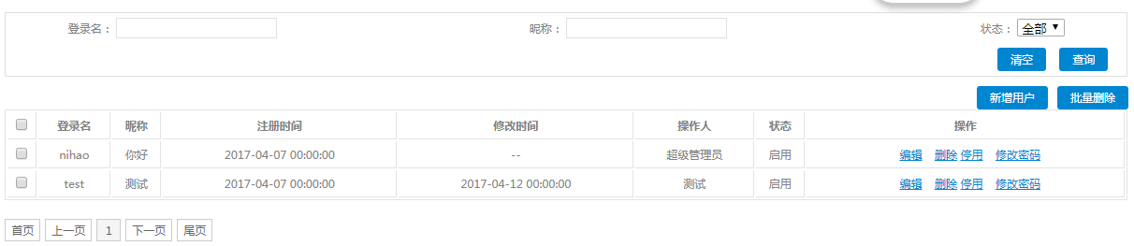

3.4.1新增用户
点击用户管理列表页面的新增用户按钮，即可进入用户新增页面，填写用户的基本相关信息，点击保存按钮，即可添加用户成功。
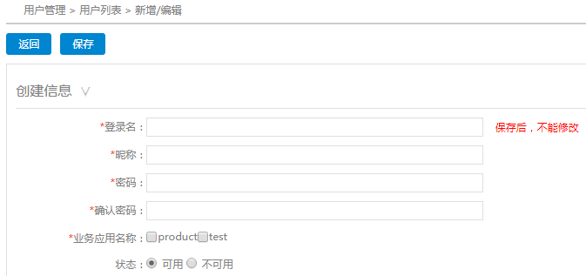

3.4.2编辑用户
点击用户管理列表页面的用户数据后面的编辑，即可进入用户编辑页面，页面显示用户的基本信息，可进行编辑，编辑后点击保存按钮即可编辑成功。
注：登录名不可编辑
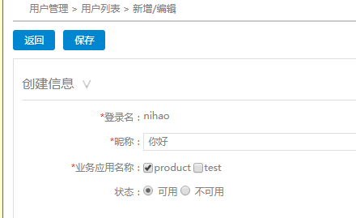

3.4.3删除/批量删除
点击用户管理列表页面的用户数据后面的删除，即可删除该用户。
勾选要删除的用户，点击用户管理列表页面的批量删除按钮，即可批量删除用户。

3.4.4停用/启用
点击用户管理列表页面的用户数据后面的停用/启用，即可对用户进行停用/启用操作。

3.4.5修改密码
点击用户管理列表页面的用户数据后面的修改密码，即可进入修改密码页面，输入原密码和新密码，点击保存按钮即可修改密码成功。
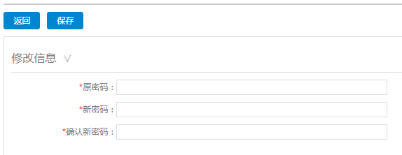

3.5同义词管理
同义词管理页面，实现了同义词的增删改查功能。设置同义词，可以根据设置词进行联合或关系查询。
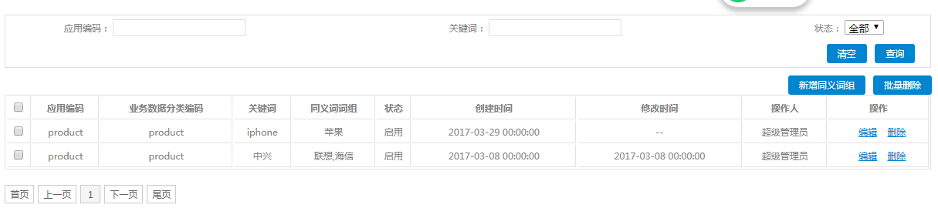

3.5.1新增同义词组
点击同义词管理页面的新增同义词按钮，即可进入同义词组新增页面，选择业务应用名称和业务数据分类名称，填写关键词和同义词组，点击保存即可新增同义词组成功。
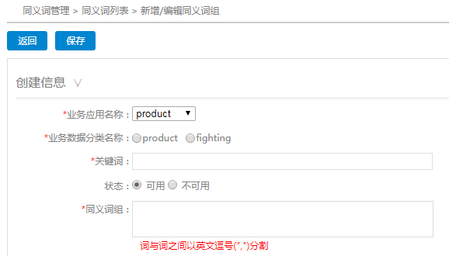

3.5.2编辑同义词组
点击同义词管理页面数据后面的编辑，进入编辑页面，页面显示同义词组的基本信息，修改需要编辑的数据，点击保存按钮即可编辑保存成功。
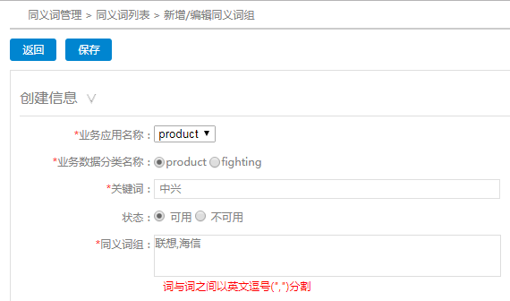

3.5.3删除/批量删除
点击同义词管理列表页面的同义词组数据后面的删除，即可删除该同义词组。
勾选要删除的同义词组，点击同义词管理列表页面的批量删除按钮，即可批量删除同义词组。

3.6推荐管理
推荐管理列表页面，实现了推荐词的增删改查操作，根据appcode和commandcode设置推荐词，类似置顶用，推广活动等。
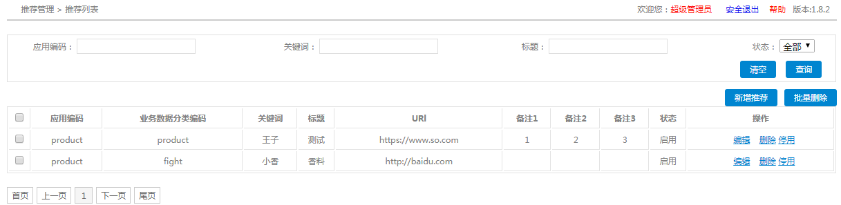

3.6.1新增推荐词
点击推荐管理列表页面的新增推荐按钮，即可进入推荐新增页面，选择业务应用名称、业务数据分类名称，填写搜索关键词、标题和url，点击保存按钮即可新增推荐词成功。
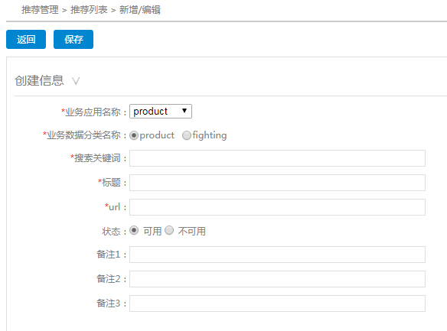

3.6.2编辑推荐词
点击推荐管理页面数据后面的编辑，进入编辑页面，页面显示推荐词的基本信息，修改需要编辑的数据，点击保存按钮即可编辑保存成功。
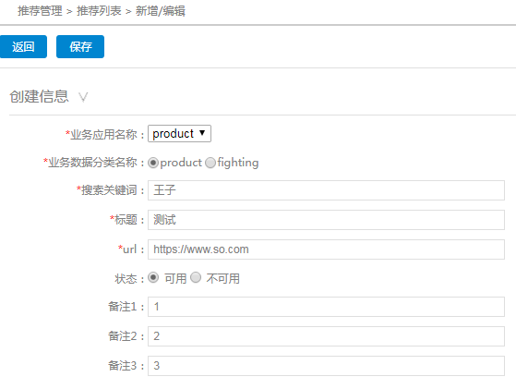

3.6.3删除/批量删除
点击推荐管理列表页面的同义词组数据后面的删除，即可删除该推荐词。
勾选要删除的推荐词，点击推荐管理列表页面的批量删除按钮，即可批量删除推荐词。

3.6.4停用/启用
点击推荐管理列表页面的推荐词数据后面的停用/启用，即可对推荐词进行停用/启用操作。

3.7推送搜索
使用xml文件，进行推送，推送时xml文件中的数据会先被存入数据库“SEARCH_MESSAGE ”表中，应用根据配置文件中配置时间定时读取推送数据，创建索引，然后删除数据库表中推送数据，至此，数据推送成功。
Xml文件中“<opt>add</opt>”表示改xml文件进行的操作，可进行add、update、delete，“<appcode>sc0001</appcode>”中appcode需与推送搜索业务应用编码保持一致，“<commandcode>sc0001-two</commandcode>”中commandcode需与推送搜索业务数据分类编码保持一致。

3.7.1 add
示例如下：
<?xml version='1.0' encoding='UTF-8' standalone='no'?>
<infoDate>
<opt>add</opt>
<appcode>sc0001</appcode>
<commandcode>sc0001-two</commandcode>

<list>
<fileInfo>
<fieldName>BRAND_ID</fieldName>
<value>lenovo</value>
</fileInfo>
<fileInfo>
<fieldName>PRODUCT_ID</fieldName>
<value>112</value>
</fileInfo>
<fileInfo>
<fieldName>BOSS_NO</fieldName>
<value>1</value>
</fileInfo>
<fileInfo>
<fieldName>NAME</fieldName>
<value>联想123</value>
</fileInfo>
<fileInfo>
<fieldName>MARKET_PRICE</fieldName>
<value>998</value>
</fileInfo>
<fileInfo>
<fieldName>MALL_PRICE</fieldName>
<value>998</value>
</fileInfo>
<fileInfo>
<fieldName>COST</fieldName>
<value>998</value>
</fileInfo>
<fileInfo>
<fieldName>DESCS</fieldName>
<value>CES</value>
</fileInfo>
<fileInfo>
<fieldName>UP_TIME</fieldName>
<value>2015-01-12 12:12</value>
</fileInfo>
<fileInfo>
<fieldName>DOWN_TIME</fieldName>
<value>2015-11-09 16:39</value>
</fileInfo>
<fileInfo>
<fieldName>COLOR</fieldName>
<value>黑色</value>
</fileInfo>
<fileInfo>
<fieldName>SPECIFICATION</fieldName>
<value>22222</value>
</fileInfo>
<fileInfo>
<fieldName>ZXMX</fieldName>
<value>22</value>
</fileInfo>
</list>

3.7.2 delete
Delete.xml文件中针对主键“PRODUCT_ID”进行删除操作。
示例如下：
<?xml version='1.0' encoding='UTF-8' standalone='no'?>
<infoDate>
<opt>delete</opt>
<appcode>sc0001</appcode>
<commandcode>sc0001-two</commandcode>

<list>
<fileInfo>
<fieldName>PRODUCT_ID</fieldName>
<value>112</value>
</fileInfo>
</list>
</infoDate>

3.7.3 update
注意事项：
Update功能目前实现步骤为先根据主键“PRODUCT_ID”对数据进行delete，然后再add，从而实现update功能。故需要特别注意，如原数据有三个字段值A1、B1、C1，字段值B1需要更改为B2，update.xml文件中应准备全部数据A1、B2、C1，而不应该只准备变更数据B2，以免其余字段数据变为空值。
示例如下：
<?xml version='1.0' encoding='UTF-8' standalone='no'?>
<infoDate>
<opt>update</opt>
<appcode>sc0001</appcode>
<commandcode>sc0001-two</commandcode>
<list>
<fileInfo>
<fieldName>BRAND_ID</fieldName>
<value>lenovo</value>
</fileInfo>
<fileInfo>
<fieldName>PRODUCT_ID</fieldName>
<value>11</value>
</fileInfo>
<fileInfo>
<fieldName>BOSS_NO</fieldName>
<value>9</value>
</fileInfo>
<fileInfo>
<fieldName>NAME</fieldName>
<value>联想9</value>
</fileInfo>
<fileInfo>
<fieldName>MARKET_PRICE</fieldName>
<value>998</value>
</fileInfo>
<fileInfo>
<fieldName>MALL_PRICE</fieldName>
<value>998</value>
</fileInfo>
<fileInfo>
<fieldName>COST</fieldName>
<value>998</value>
</fileInfo>
<fileInfo>
<fieldName>DESCS</fieldName>
<value>CES</value>
</fileInfo>
<fileInfo>
<fieldName>UP_TIME</fieldName>
<value>2015-01-12 12:12</value>
</fileInfo>
<fileInfo>
<fieldName>DOWN_TIME</fieldName>
<value>2015-11-09 16:39</value>
</fileInfo>
<fileInfo>
<fieldName>COLOR</fieldName>
<value>黑色</value>
</fileInfo>
<fileInfo>
<fieldName>SPECIFICATION</fieldName>
<value>22222</value>
</fileInfo>
<fileInfo>
<fieldName>ZXMX</fieldName>
<value>22</value>
</fileInfo>
</list>
</infoDate>

3.8 视图搜索

3.9 热词搜索

